PROCES „Nazwa procesu” I KONTROLI „Nazwa procesu” NA
”Obszar produkcyjny”

Działanie | Imię i nazwisko | Data | Podpis
Opracowała: | XXX  Dział Techniczny
Sprawdził: | XXX  Kierownik Działu Technicznego
Sprawdził: | XXX  Kierownik Produkcji
Zatwierdził: | XXX  Kierownik Utrzymania Ruchu
Zatwierdził: | XXX  Kierownik Działu Zapewnienia Jakości
Zatwierdził: | XXX  „Inny zaangażowany dział lub podmiot”

- CEL INSTRUKCJI

Instrukcja opisuje wszystkie niezbędne czynności kontrolne procesu specjalnego w celu zapewnienia zgodności procesu „nazwa procesu specjalnego na „nazwa obszaru” z wymaganiami „produktów” .

- PRZEDMIOT

Przedmiotem instrukcji jest kontrola procesu „specjalnego” przy produkcji „rodzaj produktu” na/w „obszar”.

- ZAKRES ODPOWIEDZIALNOŚCI / CZĘSTOTLIWOŚĆ KONTROLI

Co sprawdzamy,  co badamy | Jak sprawdzamy jak badamy | Częstotliwość kontroli | Miejsce kontroli | Właściciel procesu
Do wypełnienia | Do wypełnienia | Do wypełnienia | Do wypełnienia | Do wypełnienia

UWAGA: Do wypełnienia
- OPIS POSTĘPOWANIA / KONTROLI

Schemat położenia poszczególnych urządzeń kontrolowanych podczas procesu klejenia linii Centrum Konfekcjonowania Pianki.
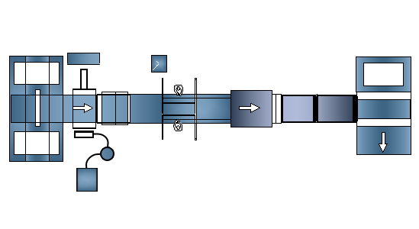
PRZYKŁAD

3
2
1
Rys. 1. Schemat rozmieszczenia poszczególnych urządzeń klejowych

1 – Panel PRASY
2 – klejarka/ topielnik ręczny
3 – klejarka/ automatyczna kleju wodnego

4.1. Kontrola temperatury kleju termotopliwego

Tabela 1. Nastawy parametrów temperatur kleju ET 307 M lub ET 307 B
w odniesieniu do temperatury na hali oraz czasu prasowania materaców w prasie KSM

Parametry | Min | Optymalne |  |  |  | Max
Temperatura na hali ºC (od – do) | 15 - 19,9 | 20 - 23,9 | 24 - 27,9 | 28 – 31,9 | 32 - 35,9 | 36
Temperatura zbiornik ºC | 165°C | 163°C | 161°C | 160°C | 160°C | 160°C
Temperatura węże ºC | 170°C | 168°C | 166°C | 165°C | 164°C | 163°C
Temperatura dysze ºC * | 175°C | 173°C | 171°C | 169°C | 167°C | 165°C
Minimalny czas prasowania [s] | 15 | 15 | 15 | 15 | 15 | 15
PRZYKŁAD
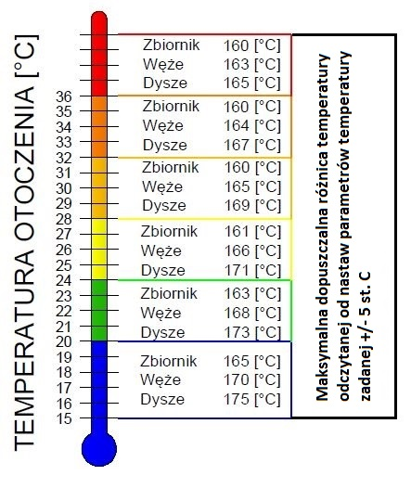
Rys. 2. Wykres nastaw parametrów temperatury kleju termotopliwego vs temperatura na hali

Przekroczenie parametrów temperatury kleju min. lub max. skutkuje zatrzymaniem procesu klejenia i wycofaniem wszystkich wyprodukowanych wyrobów (w celu kontroli) w wielkości do ostatniego prawidłowego wpisu w formularzu. W przypadku przekroczenia dopuszczalnej odczytanej odchyłki temperatury kleju należy powiadomić dział DZJ oraz UR, następnie dokonać korekty ustawień do poziomu parametrów optymalnych. Po ponownym ustawieniu parametrów kleju należy przeprowadzić ponowne badanie, wynik badania należy zapisać w bazie SPC-PROJECT.

*temperatura dyszy = temperatura pracy z karty technicznej

4.2. Kontrola parametrów kleju termotopliwego

Parametry kleju zapisane są na etykiecie pudełka, w którym przechowywany jest klej

Kontrolowany parametr | Wartość
Nazwa kleju | ET 307 M lub ET 307 B
Producent kleju | EUROTERM Techniki klejenia Sp.z o.o.
Data ważności kleju | Klej nie może przekroczyć daty ważności na etykiecie

PRZYKŁAD
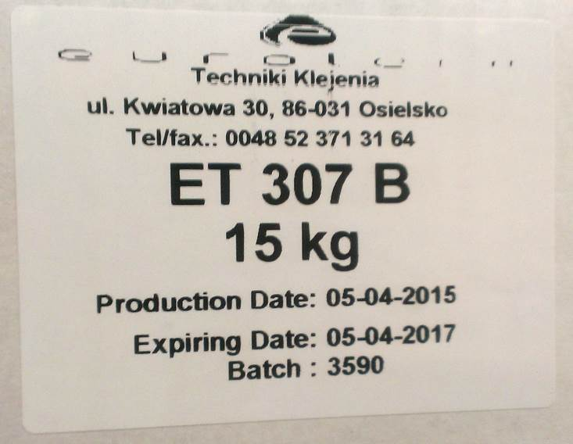
Nazwa kleju
Producent
Data ważności

Rys. 3. Etykieta kleju termotopliwego

Jeżeli data ważności kleju zostanie przekroczona należy zatrzymać klejenie oraz przekazać klej do DZJ w celu utylizacji

4.3. Kontrola parametrów kleju wodnego

Parametry kleju zapisane są na etykiecie pudełka, w którym przechowywany jest klej

Kontrolowany parametr | Wartość
Nazwa kleju | Sababond 3216
Producent kleju | SABA
Data ważności kleju | Klej nie może przekroczyć daty ważności na etykiecie
Nazwa kleju
Producent

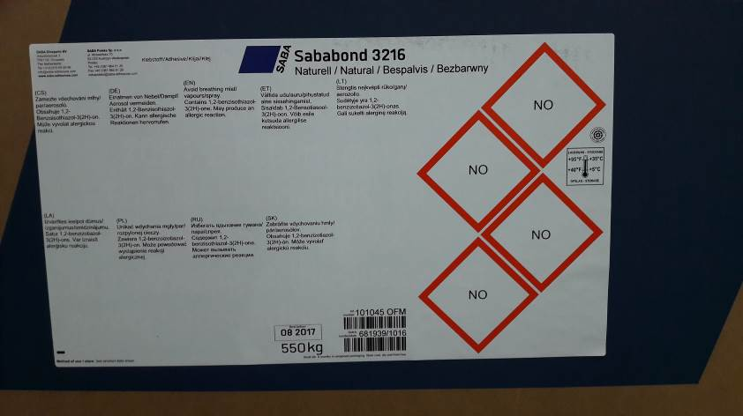
PRZYKŁAD
Data ważności

Rys. 4. Etykieta kleju wodnego

Jeżeli data ważności kleju zostanie przekroczona należy zatrzymać klejenie oraz przekazać klej do DZJ w celu utylizacji

4.4. Kontrola warunków otoczenia

- Temperatura otoczenia

Temperaturę otoczenia odczytujemy z termometru znajdującego się na obszarze – CKP.
Wyniki pomiarów należy zapisać w odpowiednich formularzach Bazy kontroli procesu klejenia SPC-PROJECT

Klej SABA Sababond 3216 należy przechowywać w temperaturze od +5ºC do +35ºC Ważnym czynnikiem wpływającym na jakość klejenia jest temperatura otoczenia (musi być powyżej 15ºC). Temperaturę otoczenia odczytujemy z termometru znajdującego się na CKP.

Jeżeli temperatura na hali jest niższa niż 15ºC proces klejenia nie może się odbywać.

Wilgotność powietrza

Wilgotność powietrza odczytujemy z higometru znajdującego się na obszarze – CKP.
Wyniki pomiarów należy zapisać w odpowiednich formularzach Bazy kontroli procesu klejenia SPC-PROJECT

Wilgotność względna powietrza przekraczająca 50 % może negatywnie wpływać na końcową jakość połącznia. W tym przypadku należy wydłużyć czas sezonowania do 12 godzin.

Jeżeli względna wilgotność powietrza jest wyższa niż 90 % proces klejenia nie może się odbywać.

4.5. Kontrola ilości nakładanego kleju, gramatury – klej wodny

PRZYKŁAD
- W pierwszej kolejności należy zważyć arkusz pianki o wymiarze (400x400 tolerancja +/-5 [mm]) i oznaczyć symbolem

  - 1 – X,XX waga [g]

- Na płycie umieść przygotowany arkusz pianki zgodnie z poniższym schematem, tak aby głowica klejowa trafiła na arkusz pianki i pokryła piankę na całej powierzchni
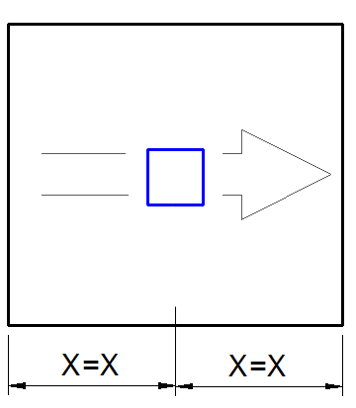
Rys. 5. Położenie próbki względem głowicy klejowej

- Po naniesieniu kleju na płytę, ponownie zważ arkusz pianki z naniesionym klejem

- Wykonaj obliczenia zgodnie z poniższym przykładem następnie sprawdź czy ilość kleju jest poprawna

Klej wodny

Dla kleju wodnego współczynnik wynosi H = 6,25

(waga arkusza pianki klejem - waga pianki) x H = Ilość kleju [g/m2]

Przykład obliczeń:

312,8 [g] (waga pianki z klejem) – 300 [g] (waga pianki) = 12,8 [g] x 6,25 = 80 [g/m²]

Uzyskany wynik porównaj z poniższym diagramem

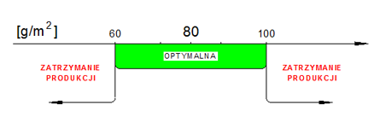
PRZYKŁAD
Rys. 6. Diagram przedstawiający prawidłową ilość kleju wodnego [g/m2]
 | Ilość kleju jest optymalna, można kontynuować proces klejenia bez korekty ustawień.
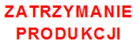 | Ilość kleju jest niewłaściwa, należy zatrzymać produkcję  i niezwłocznie powiadomić swojego przełożonego oraz dział DZJ. Po wykonaniu korekty ustawień należy ponownie przeprowadzić badanie. Wynik badania należy zapisać w bazie SPC-PROJECT.
UWAGA: W przypadku zatrzymania produkcji należy wycofać wszystkie wyprodukowane produkty i przekazać do DZJ w celu kontroli w wielkości do ostatniego prawidłowego wpisu w formularzu.

Kontrola temperatury zbiornika pieca kleju w aplikacji ręcznej

Odczytu dokonujemy z panelu sterującego pieca klejarki. Wyniki pomiarów należy zapisać w odpowiednich formularzach: Bazy kontroli procesu klejenia

Klej zostaje roztopiony w zbiorniku pieca, należy pamiętać o temperaturze pracy kleju która wynosi od min 160ºC do maksimum 175 ºC. Jeżeli temperatura kleju nie zawiera się w wymaganym zakresie należy podjąć działania regulujące i korygujące proces.

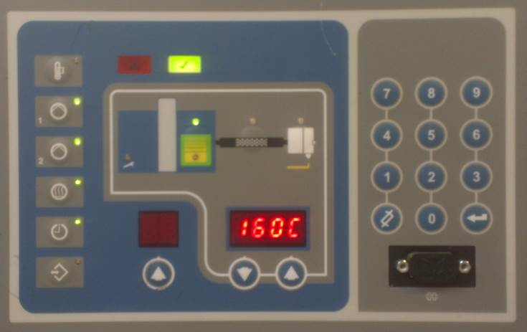
PRZYKŁAD
Temperatura zbiornika z klejem

Rys. 7. Temperatura zbiornika z klejem

Kontrola temperatury węży z klejem w aplikacji ręcznej

Odczytu dokonujemy na panelu sterującym pieca klejarki (podczas świecenia odpowiedniej diody odczytujemy wynik). Wyniki pomiarów należy zapisać w odpowiednich formularzach: Bazy kontroli procesu klejenia

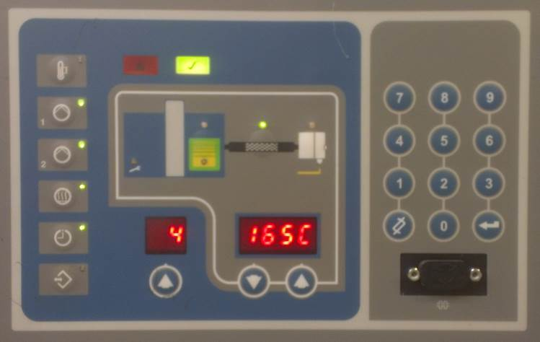
Numer węża
Temperatura węża z klejem

Rys. 8. Temperatura węża z klejem

W przypadku temperatury węży dodatkowo sprawdzamy, czy między wężami nie ma różnic temperatur. Węże muszą mieć takie same temperatury.

Kontrola temperatury dysz z klejem w aplikacji ręcznej
Odczytu dokonujemy na panelu sterującym pieca klejarki (podczas świecenia odpowiedniej diody odczytujemy wynik. Wyniki pomiarów należy zapisać w odpowiednich formularzach: Bazy kontroli procesu klejenia

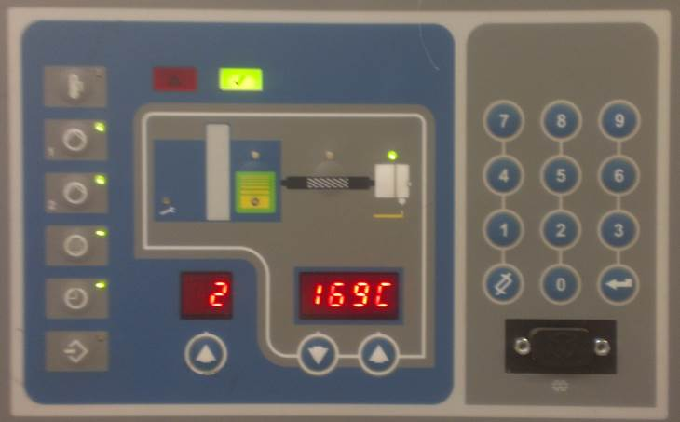
PRZYKŁAD
Numer dyszy
Temperatura dyszy z klejem

Rys. 9. Temperatura dyszy z klejem

Kontrola wypełnienia zbiornika pieca z klejem
Zbiornik pieca musi być uzupełniany tak aby zawsze był wypełniony w min. 80%, zgodnie z załącznikiem nr 1 - Zakres poziomu kleju w topielnikach.

Kontrola ilości nakładanego kleju termotopliwego ręczne
Kontrola procesu klejenia ręcznego polega na wizualnym sprawdzeniu zgodności wykonania operacji z instrukcją wykonania materaca. Należy także kontrolować wielkość strumienia kleju. W przypadku małego strumienia należy wymienić dyszę aplikatora.

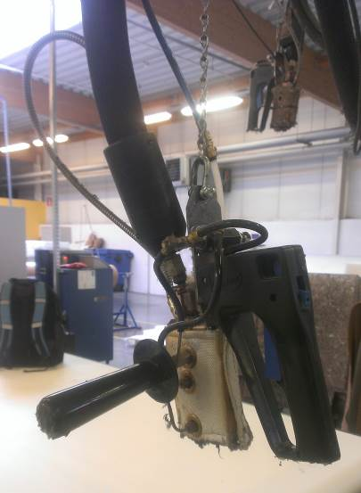

Rys. 10. Zdjęcie aplikatora ręcznego kleju termotopliwego

W przypadku wykrycia niezgodności w procesie klejenia skutkuje zatrzymaniem procesu klejenia i wycofaniem wszystkich wyprodukowanych wyrobów (w celu kontroli) w wielkości do ostatniego prawidłowego wpisu w formularzu.

Kontrola ilości nakładanego kleju wodnego ręczne

Kontrola procesu klejenia ręcznego polega na wizualnym sprawdzeniu zgodności wykonania operacji z instrukcją wykonania materaca. Należy także kontrolować wielkość strumienia kleju. W przypadku nieodpowiedniego strumienia kleju należy dokonać regulacji za pomocą pokręteł na aplikatorze lub wyczyścić apliaktor.

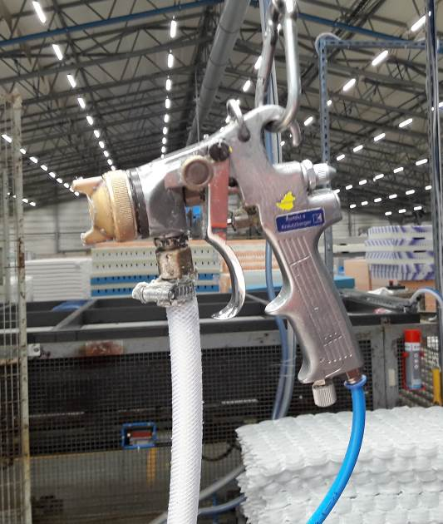
PRZYKŁAD

Rys. 11. Zdjęcie aplikatora ręcznego kleju wodnego

W przypadku wykrycia niezgodności w procesie klejenia skutkuje zatrzymaniem procesu klejenia i wycofaniem wszystkich wyprodukowanych wyrobów (w celu kontroli) w wielkości do ostatniego prawidłowego wpisu w formularzu.

  - Kontrola czasu prasowania oraz czasu docisku klejonych elementów pod prasą.

Korekty oraz odczyty czasu docisku oraz siły docisku klejonych elementów dokonujemy na panelu linii KSM:

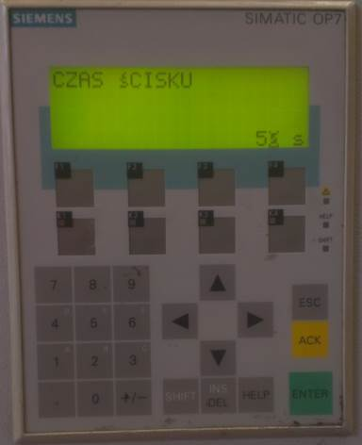
PRZYKŁAD
Czas prasowania klejonych elementów
(Patrz tabela 4.1)

Rys. 12. Panel maszyny do nastawy czasu docisku

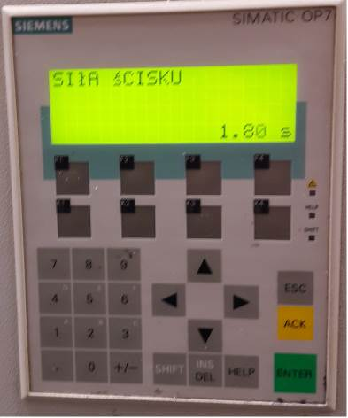
Czas docisku klejonych elementów
(Patrz rysunek 14)

Rys. 13. Panel maszyny do nastawy siły docisku
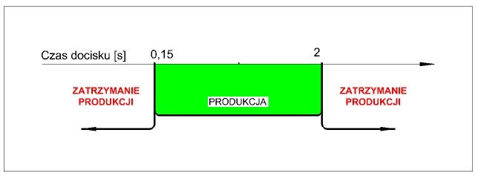
Rys. 14. Wykres nastaw czasu docisku

UWAGA: Należy zwrócić szczególną uwagę na to aby w procesie produkcyjnym elementy klejone za pomocą aplikacji ręcznych były niezwłocznie łączone po naniesieniu kleju, oraz prowadzona było kontrola wzrokowa ilości nanoszonego kleju.

Wyniki pomiarów należy zapisać w odpowiednich formularzach: Bazy kontroli procesu klejenia

Ciśnienie prasy na manometrze powinno być ustawione od 4 do 6 bar.
Prasa

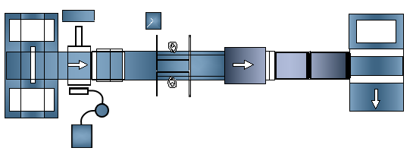
PRZYKŁAD

Rys. 15. Wykres nastaw siły prasowania

Sezonowanie wyprodukowanych wkładów materaców

MATERACE PO PRZEJŚCIU PRZEZ PROCES KLEJENIA RĘCZNEGO PRZY ZASTOSOWANIU USTALONYCH
W INSTRUKCJI PARAMETRÓW MUSZĄ BYĆ SEZONOWANA MIN. 6 GODZ OD MOMENTU SKLEJENIA.
PO UPŁYWIE TEGO CZASU MATERACE GOTOWE SĄ DO PAKOWANIA .W PRZYPADKU GDY POZIOM WILGOTNOŚCI POWIETRZA PRZEKRACZA 50% NALEŻY STOSOWAĆ SIĘ DO PUNKTU 4.4.

Informację z numerem indexu oraz datą i godziną produkcji należy umieścić na wyprodukowanej partii. Bezwzględnie należy zachować minimum 6h sezonowania przed przekazaniem do następnej operacji.

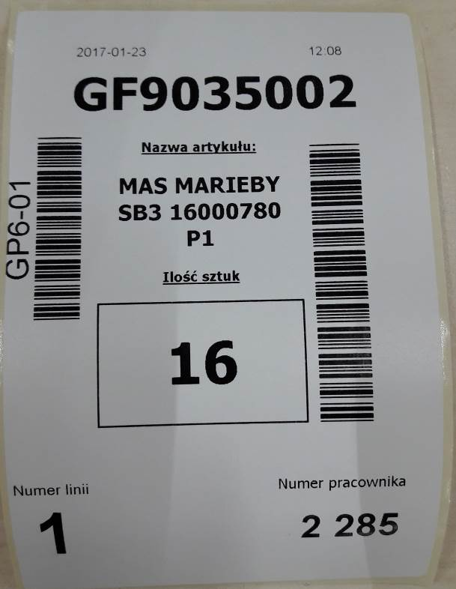
PRZYKŁAD
Data i godzina produkcji

Rys. 16. Etykieta wyprodukowanych wkładów materaców

Kontrola procesu klejenia

Kryteria kontroli:

- Sprawdzamy wszystkie parametry procesu klejenia zgodnie z formularzem elektronicznym
- Sprawdzamy czy wszystkie dysze nanoszące klej są drożne i zostawiają linie kleju
- Sprawdzamy czy wkład został sklejony starannie [dopuszczalne przesuniecie w materacach dwustronnych wynosi 2 mm]
PRZYKŁAD

BŁĘDY NIEAKCEPTOWALNE

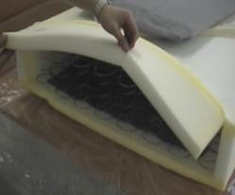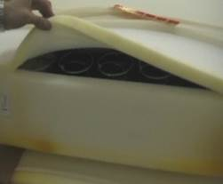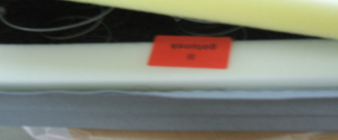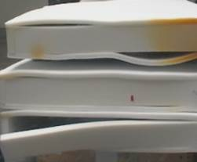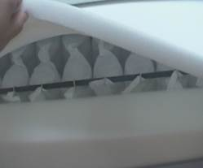

Rys. 17. Przykładowe błędy klejenia materaców

- DOKUMENTY POWIĄZANE

- Karta bezpieczeństwa ET 307
- Karta techniczna ET307
- Karta bezpieczeństwa Sababond 3216
- Karta techniczna Sababond 3216
- Deklaracja zgodnie z art. 32

- ZAŁĄCZNIKI

Baza SPC – elektroniczne formularze kontroli klejenia
Zał.1 – Schemat blokowy procesu klejenia materaców – CKP
Zał. 2 - Zakres poziomu kleju w topielnikach
Zał. 3 – Schemat blokowy kontroli procesu klejenia. Klej wodny

- HISTORIA ZMIAN DOKUMENTU

Lp. | Numer wydania | Treść zmiany / poprawki | Zmianę wprowadził | Podpis / data

